Onderzoek locaties camperplaats

Annet ter Huurne
Projectmanager Intergemeentelijk Projectmanagement Drechtsteden
In opdracht van de afdeling RMO, gemeente Alblasserdam

Datum: 10 januari 2019
Versie: 2

Inhoudsopgave

Inhoudsopgave 2
1. Inleiding en uitgangspunten onderzoek 3
2. Ligging van de locaties 4
3. Planologische haalbaarheid 7
4. Commerciële haalbaarheid 8
5. Bereikbaarheid/verkeer 10
6. Financiële haalbaarheid 11
7. Omgevingsfactoren 11
8. Conclusie 11
Bijlagen 12

Inleiding en uitgangspunten onderzoek

In juli 2018 heeft het college van B&W ingestemd met het benoemen van locatie Sportpark Souburgh als te onderzoeken locatie voor de te verplaatsen camperplaats Kinderdijk in het havengebied. Op 23 september 2018 heeft de gemeenteraad een motie aangenomen waarin gevraagd werd om minimaal nog een locatie te onderzoeken. Als mogelijke locaties werden Grote Beer en Liesgras genoemd.

Vervolgens heeft de portefeuillehouder Ruimtelijke Ordening (de heer A. Kraijo) opdracht gegeven aan IPM om te inventariseren wat de haalbaarheid is van drie mogelijke locaties voor een camperplaats in Alblasserdam. De onderzochte locaties zijn:

- Grote Beer
- Sportpark Souburgh
- Liesgras

De uitgangspunten die tijdens het onderzoek zijn gehanteerd, zijn:

- Inventarisatie op basis van de volgende criteria:
  - Planologische haalbarheid
  - Commerciële haalbaarheid
  - Bereikbaarheid/verkeer
  - Financiële haalbaarheid
  - Omgevingsfactoren

- Betrokken onderzoeksbureaus
De Omgevingsdienst en de NKC (Nederlandse Camperclub) hebben onafhankelijk van elkaar onderzoek gedaan naar met name de planologische en de commerciële haalbaarheid. De conclusies zijn vervolgens samengevat in dit rapport. De originele rapporten zijn opgenomen als bijlage van dit rapport.

- Knock-out principe
De volgorde binnen het onderzoek is zoveel mogelijk gericht op knock-out criteria. Op het moment dat op basis van een van de criteria een locatie niet haalbaar bleek, is het onderzoek naar de overige criteria van de betreffende locatie gestaakt.

- Woning op de camperplaats
In de inventarisatie is uitgegaan van een camperplaats met mogelijk een woning, afhankelijk van de mogelijkheden. Het voordeel van een woning op de camperplaats is dat de ondernemer makkelijker 24/7 aanwezig kan zijn, vooral in het hoogseizoen.

Ligging van de locaties

- Grote Beer

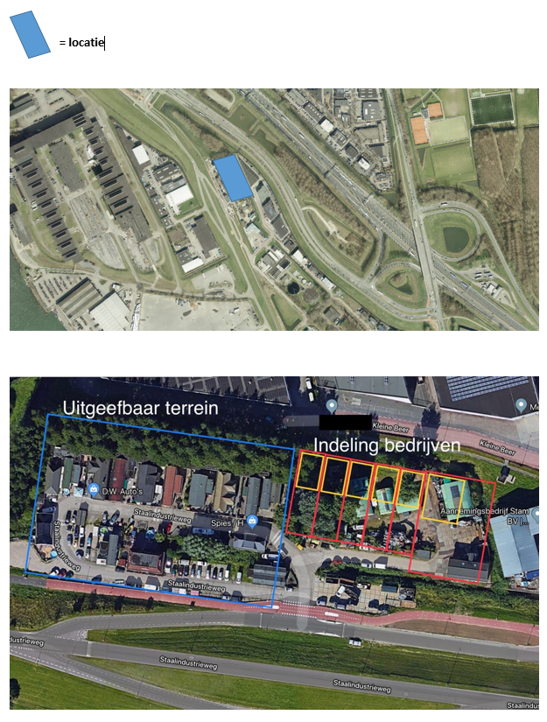

- Sportpark Souburgh

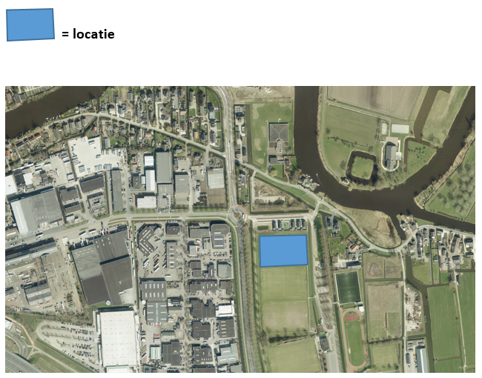

- Liesgras

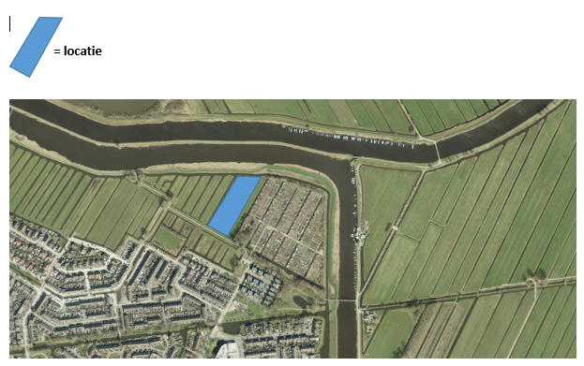

Planologische haalbaarheid

De omgevingsdienst heeft voor de drie locaties een QuickScan uitgevoerd naar de volgende milieuaspecten: bodem, geluid, lucht, externe veiligheid, bedrijven en milieuzonering en flora en fauna.
De QuickScan is in deze paragraaf samengevat. De citaten uit de Quickscan zijn cursief weergegeven, het origineel is toegevoegd aan de bijlagen.

- Grote Beer
De locatie ligt tussen de A15 en naast / op het industrieterrein "Aan de Noord". Vanuit het oogpunt van externe veiligheid, geluid en milieuzonering is de locatie niet of slechts matig geschikt voor het realiseren van een camperpark met een woning. Dat geldt voor deze en ook eventuele andere locaties op het terrein de Grote Beer.
In het verleden was op deze locatie een woonwagenkamp gevestigd. De woonwagenkamp is verplaatst omdat de milieubelasting ter plaatse te hoog was. Het sluiten van Nedstaal heeft de situatie ten aanzien van de luchtkwaliteit weliswaar aanmerkelijk verbeterd; het gegeven blijft dat de locatie is gelegen in de geluidszone van het gezoneerde industrieterrein "Aan de Noord" en in de geluidszone van de A15.
En, zoals aangegeven, ligt de locatie gedeeltelijk in de veiligheidszone van de weg de Grote Beer.

- Sportpark Souburgh
De locatie ligt aan de rand van Alblasserdam. De aspecten externe veiligheid, bodem, bedrijven en milieuzonering en ecologie staan de ontwikkeling van een camperparkeerplaats niet in de weg.
Voor het aspect geluid zal ten behoeve van de woning een akoestisch onderzoek moeten plaatsvinden, omdat deze woning zal zijn gelegen in de geluidszone van enkele wegen in de omgeving. Afhankelijk van de plaats van de woning op de locatie zal er ook een akoestisch onderzoek verkeerslawaai moeten worden uitgevoerd. Overigens is niet de verwachting dat het aspect geluidhinder een belemmering vormt voor het plan.

- Liesgras
De locatie Liesgras is geschikt voor wat de aspecten externe veiligheid, lucht, geluid, milieuzonering en bodem betreft. Voor wat het aspect ecologie betreft is de locatie niet geschikt, omdat deze in het Natura 2000 gebied Boezems Kinderdijk is gelegen en het plan de instandhoudingsdoelstellingen van het gebied zal aantasten. Dat geldt voor beide varianten van het plan.

 | Grote Beer | Souburgh | Liesgras
Externe veiligheid | negatief | positief | positief
Lucht | positief | positief | positief
Geluid | negatief | positief 1 | positief 1
Milieuzonering | negatief | positief | positief
Bodem | positief | positief | positief
Ecologie | positief | positief | negatief
1 hier moet nader onderzoek naar plaatsvinden.

Conclusie t.a.v. het criterium planologische haalbaarheid:
Het advies van de omgevingsdienst maakt duidelijk dat de locatie Grote Beer geen geschikte locatie is.
Het advies van de ecoloog maakt duidelijk dat Liesgras geen geschikte locatie is.

Van de drie onderzochte locaties, is daarom alleen de locatie Sportpark Souburgh haalbaar.

Commerciële haalbaarheid

De toekomstige locatie moet aantrekkelijk genoeg zijn voor camperaars. Anders wordt de camperplaats onvoldoende gebruikt en zoekt men elders in de omgeving een (illegale) plek. Een ondernemer zal alleen willen investeren in een camperplaats die commercieel haalbaar is.
De commerciële haalbaarheid is onderzocht door een adviseur van de NKC. De NKC is de grootste camperclub van Europa . Zij helpen recreatieondernemers en gemeenten met gratis vrijblijvend advies over de inrichting van camperplaatsen.
De NKC heeft de resultaten verwerkt in de memo Beoordeling door de NKC van 3 mogelijk nieuwe camperlocaties in Alblasserdam. De memo is in deze paragraaf samengevat. De citaten uit de memo zijn cursief weergegeven, het origineel is toegevoegd aan de bijlagen.

Commerciële uitgangspunten voor een ondernemer volgens de NKC
Er zijn op dit moment 4 a 5 commerciële ondernemers in Nederland actief die camperparken ontwikkelen en exploiteren. Van belang hierbij zijn natuurlijk de locatie (dicht bij een stad, de kust of een toeristische attractie) en het aantal aan te leggen camperplekken. Ervaring met deze ontwikkelaars wijst uit dat er tenminste 50 plekken aangelegd moeten kunnen worden wil er een redelijk rendement gehaald kunnen worden. Liever meer maar 50 als ondergrens. Verder is van belang wat er betaald moet worden voor de grond (huur of koop), wat de aanleg- en inrichtingskosten zullen zijn en welke overnachtingstarieven kunnen worden gevraagd.

- Grote Beer
De locatie ligt aan een zijweg van de Staalindustrieweg en dichtbij de op- en afrit van de A15. Op dit moment staan er woonwagens met bijgebouwen op de locatie en is de locatie vol in gebruik. De ontsluiting van de mogelijke nieuwe camperlocatie en het naastgelegen, nieuw in richten bedrijfsterrein loopt via 1 toegangsweg. Direct langs de locatie ligt een fietspad. Direct achter de locatie ligt de Kleine Beer die door een bomenrij met daarin een geluidswal is afgescheiden. Goed hoorbaar op de locatie is het wegverkeer van zowel de A15 als van de Kleine Beer dat vrijwel zeker een negatief effect zal hebben op het bezoek aan deze camperlocatie. Er rijdt ook redelijk veel vrachtverkeer langs de locatie. De locatie ligt wat afgelegen en verder af van het centrum van Alblasserdam en de molens van Kinderdijk. Voor het bereiken van deze locatie hoeft men overigens niet door het centrum van Alblasserdam te rijden.

De beoogde locatie is ongeveer 5.300 m2 groot hetgeen betekent dat er ruimte is voor ca. 48 camperplekken. Dit aantal wijkt niet veel af van het aantal plekken op de huidige locatie en zal dus niet rendabel genoeg zijn voor een ondernemer. Zeker niet als er nog behoefte is aan bijgebouwen, wat extra groen en/of waterberging hetgeen weer ten koste gaat van het aantal aan te leggen camperplekken.

- Sportpark Souburgh
De locatie ligt op kleine afstand van de op- en afrit van de A15 nabij de rotonde Edisonweg en Poldersemolenweg en is via de Edisonweg goed bereikbaar. Hierdoor kan ongewenst camperverkeer door het centrum van Alblasserdam worden voorkomen. De mogelijke ontsluiting van de locatie kan via een zijweg direct na de rotonde waardoor camperverkeer langs de nieuwbouw van de woonwagenbewoners wordt voorkomen.
De locatie betreft 1 van de 3 sportvelden op sportpark Souburgh en ligt direct achter de nieuwbouw voor de woonwagenbewoners. Vanaf de locatie is het centrum van Alblasserdam per fiets goed bereikbaar via de Polderstaat.

De beoogde locatie is ongeveer 9200 m2 groot waardoor er ca. 85 camperplekken kunnen worden gerealiseerd. Ruim meer dan op de huidige locatie en voldoende voor een ondernemer. Het aantal plekken zal iets verlaagd worden door eventueel gewenste extra voorzieningen. Ook deze locatie zal gelet op de ligging een wat speelsere en groene uitstraling kunnen krijgen.

- Liesgras
De locatie is rustig gelegen aan het eind van de Plantageweg nabij de ingang van het volkstuincomplex. Het is redelijk goed bereikbaar vanaf de A15, via de Edisonweg, Randweg en Plantageweg. Vanuit het centrum van Alblasserdam is de locatie te bereiken via de Plantageweg. De locatie ligt in een poldergebied net buiten de woonbebouwing. Vanaf deze locatie zijn de molens van Kinderdijk goed te zien en is er een mogelijkheid voor een snelle fietsverbinding naar de molens. Door de ligging en de ondergrond kan de inrichting van de locatie een wat groenere uitstraling krijgen waardoor bezoekers naar verwachting wat langer op de locatie zullen blijven.

De beoogde locatie is ongeveer 11.900 m2 groot waardoor er ca. 100 camperplekken kunnen worden gerealiseerd. Ruim meer dan op de huidige locatie en voldoende voor een ondernemer.
Wellicht dat dit aantal verlaagd wordt vanwege Natura 2000 en door evt. gewenste extra voorzieningen. Een evt. aanleg van receptie, recreatieruimte, sanitaire unit ed. is mogelijk op een stukje terrein direct grenzend aan het parkeerterreintje voor de volkstuinen.

Conclusie t.a.v. het criterium commerciële haalbaarheid:
Wij (NKC) achten de locatie Grote Beer niet geschikt als mogelijke toekomstige locatie voor het camperpark Alblasserdam.
Er zou ons inziens een keuze gemaakt moeten worden tussen de locaties Liesgras/Plantageweg en Souburgh. Daarbij is er een lichte voorkeur voor de locatie Souburgh. De ligging en ontsluiting zijn wat minder belastend voor het centrum van Alblasserdam en geeft ook wat minder overlast aan de directe omgeving. Daarnaast zullen de kosten voor het ‘bouwrijpmaken’ naar verwachting wat lager zijn dan die voor de locatie Liesgras.

Bereikbaarheid/verkeer

Geïnventariseerd is hoe de bereikbaarheid is en hoe de ontsluiting gerealiseerd kan worden.
Op grond van het knock-out uitgangspunt is dit criterium voor de locaties Grote Beer en Liesgras niet meer onderzocht in verband met de negatieve conclusies t.a.v. milieu (Liesgras en Grote Beer) en commerciële haalbaarheid (Grote Beer).

- Sportpark Souburgh

De bereikbaarheid via het hoofdwegennet (Edisonweg) is goed. De Edisonweg heeft een redelijke intensiteit. De extra verkeersbewegingen van campers zijn relatief beperkt t.o.v. de totale intensiteit. De ervaring van het camperverkeer is niet intens.

Vanaf de rotonde kan gemakkelijk de Poldersemolenweg bereikt worden. Een entree vanuit het sportpark is niet wenselijk in verband met onnodig verkeer langs omwonenden. Het heeft de voorkeur om direct aan het begin van deze weg een nieuwe ontsluiting te maken naar de camperplaats. Deze oplossing zorgt ervoor dat de Vinkenpolderweg en de Poldersemolenweg niet belast worden door extra verkeersbewegingen.

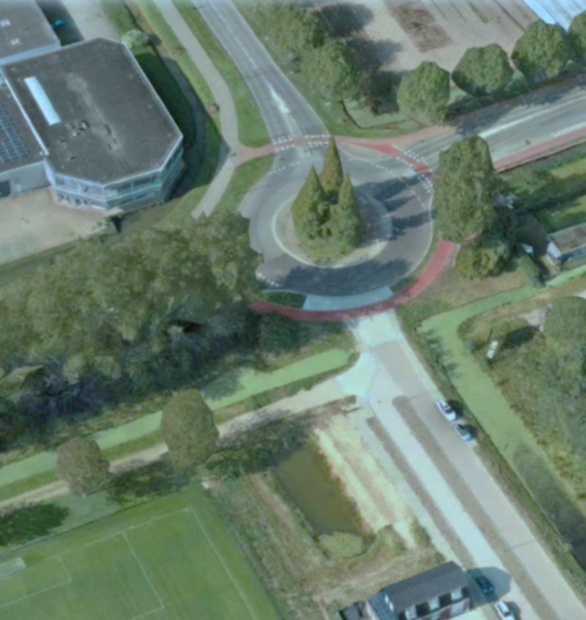 Voorkeurslocatie voor ontsluiting

Er ligt op deze plek een onverhard pad ten behoeve van de hulpdiensten. De hulpdiensten moeten hier gebruik van kunnen blijven maken. De aan te leggen toegangsweg is voor campers en andere gebruikers doodlopend. De toegang naar de hulpdienstenweg moet, net zoals nu het geval is, afgesloten worden met een hek.
Er zijn voldoende mogelijkheden om een goede aansluiting te maken, rekening houdend met de breedte en draaicirkel van campers. Er moet voldoende afstand zijn tussen de rotonde en de afslag naar de camperplaats.

Financiële haalbaarheid

Op grond van het knock-out uitgangspunt is dit criterium voor de locaties Grote Beer en Liesgras niet meer onderzocht in verband met de negatieve conclusies t.a.v. milieu (Liesgras en Grote Beer) en commerciële haalbaarheid (Grote Beer). Daarmee komt deze paragraaf te vervallen.
De financiële situatie van een camperplaats op de locatie Sportpark Souburgh zal meegenomen worden in de verdere uitwerking van deze locatie.

Omgevingsfactoren

Op grond van het knock-out uitgangspunt is dit criterium is voor de locaties Grote Beer en Liesgras niet meer onderzocht in verband met de negatieve conclusies t.a.v. milieu (Liesgras en Grote Beer) en commerciële haalbaarheid (Grote Beer).

- Sportpark Souburgh

De omwonenden die vanuit hun woning zicht hebben op de mogelijke camperplaats wonen ten oosten van de locatie (3 woningen) en ten noorden (5 woningen, direct tegen de locatie aan). De mogelijke camperplaats is inmiddels opgenomen in de gesprekspunten met de belangengroep landschapsbehoud Vinkenpolderweg. Ook de bewoners van de aangrenzende woningen worden betrokken.

De wensen en mogelijkheden die uit deze gesprekken komen, worden in het vervolgonderzoek meegenomen.
Met de voorkeurslocatie voor de ontsluiting dichtbij de rotonde is al ingespeeld op de wens zo min mogelijk camperverkeer te krijgen over de Poldersemolenweg en Vinkenpolderweg.

Het bestuur van de GR Souburgh onderzoekt samen met Voetbalvereniging Alblasserdam en de andere verenigingen binnen het sportpark de mogelijkheid om de camperplaats te realiseren op een voetbalveld. Als dit gecombineerd kan worden met het ombouwen van een bestaand veld naar een kunstgrasveld, blijft de capaciteit van de velden op niveau. Dit komt doordat een kunstgrasveld intensiever bespeeld kan worden.

Conclusie

De conclusies van het onderzoek naar de gevraagde mogelijke locaties in Alblasserdam voor een camperplaats zijn in de volgende tabel samengevat.

 | Grote Beer | Sportpark Souburgh | Liesgras
Planologie | Niet haalbaar | Haalbaar | Niet haalbaar
Commercieel | Niet haalbaar | Haalbaar | Haalbaar
Verkeer | Vervallen | Haalbaar | Vervallen
Financieel | Vervallen | Verdere uitwerking | Vervallen
Omgeving | Vervallen | Verdere uitwerking | Vervallen
Totaal | Niet haalbaar | Haalbaar | Niet haalbaar

De locatie Grote Beer is niet haalbaar vanuit het oogpunt van externe veiligheid, geluid en milieuzonering. Daarnaast is de locatie te klein en daarmee voor een ondernemer niet haalbaar.

De locatie Liesgras is niet haalbaar door het aspect ecologie. De ecoloog geeft aan dat de locatie ligt binnen het Natura 2000 gebied Boezems Kinderdijk en dat een camperplaats de instandhoudingsdoelstellingen van het gebied zal aantasten. Dat feit maakt de locatie onhaalbaar.
Op basis van het knock-out principe zijn deze locaties tijdens het onderzoek afgevallen.

Voor de locatie Sportpark Souburgh zijn geen belemmerende factoren gevonden.
Wel zal een akoestisch onderzoek verkeerslawaai moeten worden uitgevoerd als binnen het plan een woning gerealiseerd wordt. Het is niet de verwachting dat het aspect geluidhinder een belemmering vormt voor het plan.
De volgende stap is het verder uitwerken van de locatie Sportpark Souburgh, waarbij ook de financiën en de consequenties voor de omgeving meegenomen worden.

Bijlagen

- Memo Quick scan milieu (QSM) realisatie camperpark te Alblasserdam, Omgevingsdienst Zuid Holland Zuid
- Memo Beoordeling door de NKC van 3 mogelijk nieuwe camperlocaties in Alblasserdam

